**Урок розвитку мовлення**

**Тема.** Краса і неповторність рідної природи.

**Мета.** За допомогою прикметників вчити помічати ознаки кожної пори року. Формувати вміння аналізувати, узагальнювати, робити висновки з прочитаного, почутого, побаченого. Розвивати критичне мислення, спостережливість, увагу, фантазію, творчі здібності. Виховувати любов до природи, бажання словами змальовувати красу навколишнього світу.

**Обладнання:** комп'ютер, малюнки, ілюстрації, опорні схеми.

**Хід уроку**

**І. Організаційний момент**

Продзвенів уже дзвінок,

Починається урок,

Він осінній і цікавий

То ж гостей зібрав чимало,

Повернімось до гостей

І промовим: «Добрий день!»

* Перед початком уроку я хочу, щоб ви розшифрували слова.

**И А З М**

**Ь І О С Н**

**Е А С В Н**

**І О Л Т**

* Як їх можна назвать, об'єднавши в словосполучення?

**ІІ. Мотивація уроку.**

1. ***Інтерактивна вправа «Мозковий штурм»***

Неспішно крок за кроком

Минають чотири пори року.

Одна пора проходить

Інша услід надходить.

Зима – це хуртовина,

Весна - у квітах лине,

А потім тепле літо

І осінь в сум одіта.

Ось так із року в рік

Минає часу лік.

* Діти, про що цей вірш?
* Що в вірші говориться про кожну пору року?
* Яка зараз пора року?
* Назвіть осінні місяці?
* Чому вони так називаються?
* Якими б фарбами ви описали осінь?
* Якими частинами мови є ці слова?
* Яку частину мови ми зараз вивчаємо?

Так, діти, справді ми почали вивчати прикметник. Тому, сьогодні на уроці будемо розвивати наше мовлення, використовуючи прикметники. А допоможуть нам пори року.

**ІІІ. Основна частина.**

***1.Повторення вивченого про прикметник. Створення ментальної карти.***

1. ***Робота в групах. Інтерактивна вправа «Хмаринка слів».***

[***mailto:https://wordart.com/editn/z79dcy5oy4ay***](mailto:https://wordart.com/editn/z79dcy5oy4ay)

* Виберіть прикметники які описують дану вам пору року.

**Весна Літо**

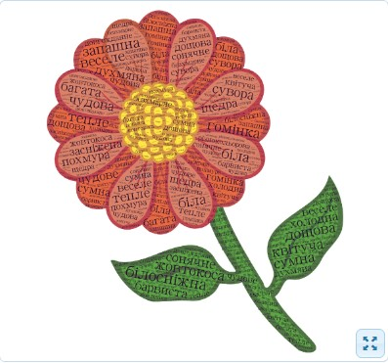

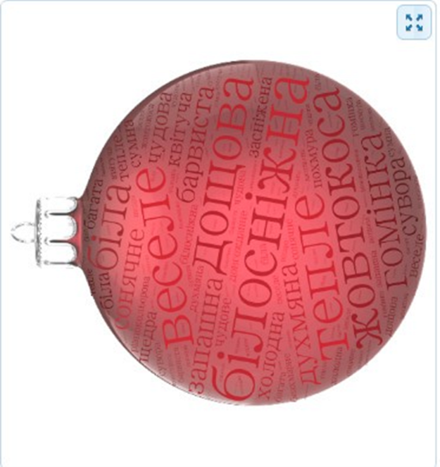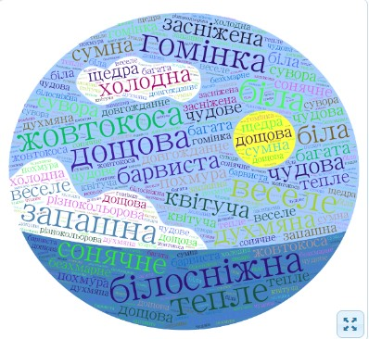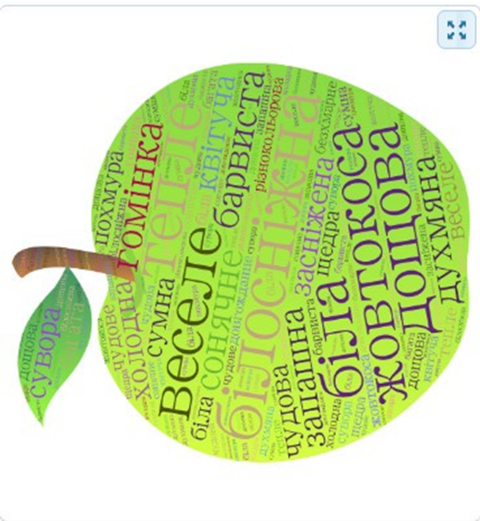

**Осінь Зима**

* Один із прикметників змініть за родами і числами.

1. ***Хвилинка поезії.***

– Вставити за запитаннями слова.

Ой як снігу намело,

Стало (яким?) … все село,

(яка?) … стежка, (яка?) … річка,

(яка?) … хата і смерічка,

(який?) … день, і (які?) … коні

тільки носики (які?)… .

1. ***Музичний відпочинок.***

* Прослухавши музичну мелодію, розпізнайте до якої пори року вона відноситься.

<mailto:https://muzofond.org/search/пори%20року>

1. ***Хвилинка фантазії.***

* Висловіть своє ставлення до осені з точки зору:
* лікаря;
* художника;
* двірника;
* учителя.

1. ***Передбачення на основі опорних слів.***

* Складіть невеличке оповідання за допомогою цих слів:
* пройшло;
* настала;
* урожай;
* відлетіли;
* холодні;
* важкі.

1. ***Фотопазли.***

* Складіть картину з пазлів і запишіть якомога більше словосполучень іменник + прикметник.

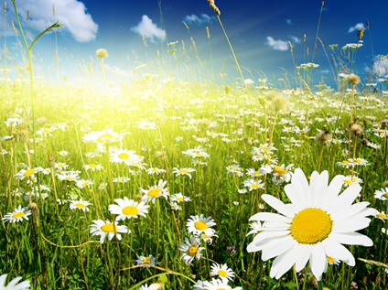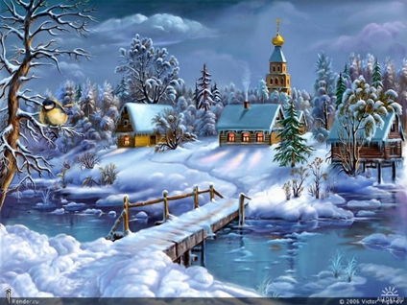

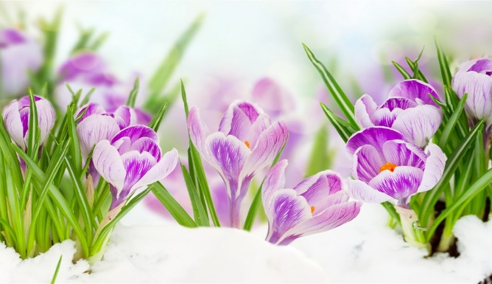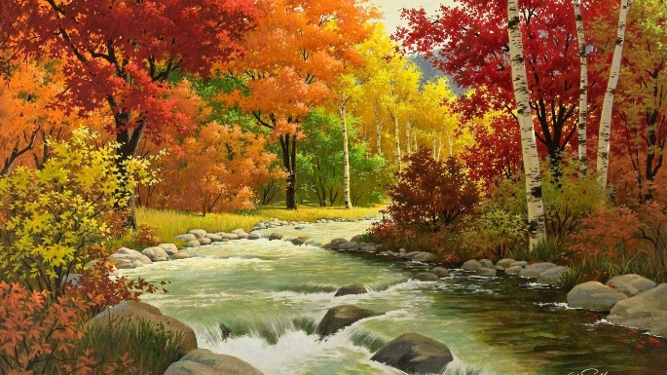

***ІV. Рефлексія.***

- Напишіть есе на тему «Улюблена пора року».